
LAPORAN PRAKTIKUM

PEMROGRAMAN WEB DASAR

SI
-
3015

LAPORAN PRAKTIKUM 3
JavaScript Dasar - Pengenalan, Variabel, Tipe Data, Operator, dan Logika DasarPORTOFOLIO PRIBADI

Disusun oleh:

Nama : Chattama Albiantoro

NIM : H1101251069

Kelas : A

Dosen Pengampu: Syahru Rahmayuda, S.Kom., M.Kom.

PROGRAM STUDI SISTEM INFORMASI

UNIVERSITAS TANJUNGPURA

PONTIANAK

2026

LEMBAR PENGESAHAN
Laporan Praktikum Pemrograman Web Dasar ini telah disusun dan disetujui sebagai laporan resmi pada:

Hari/Tanggal : Senin, 14 September 2026
Tempat : Univeritas Tanjungpura

Menyetujui,

Dosen Pengampu, Mahasiswa,


________________________ ________________________
Syahru Rahmayuda, S.Kom., M.Kom. Chattama Albiantoro
NIP. 198306172025211055 H1101251069

Mengetahui,
Ketua Program Studi Sistem Informasi

________________________
Renny Puspita Sari, S.Kom., M.kom. NIP. 1987041820150426001

KATA PENGANTAR

Puji syukur penulis panjatkan ke hadirat Tuhan Yang Maha Esa karena atas rahmat dan karunia-Nya, penulis dapat menyelesaikan Laporan Praktikum Pemrograman Web Dasar ini dengan baik.
Laporan ini disusun sebagai bentuk pertanggungjawaban atas pelaksanaan praktikum mata kuliah Pemrograman Web Dasar (SI-3015) yang dilaksanakan selama satu semester. Dalam praktikum ini, penulis mempelajari dan mengimplementasikan teknologi dasar pengembangan web meliputi HTML, CSS, dan JavaScript dalam membangun sebuah website portofolio dan formulir pendaftaran interaktif.
Penulis menyadari bahwa dalam penyusunan laporan ini masih terdapat kekurangan. Oleh karena itu, kritik dan saran yang membangun sangat penulis harapkan demi perbaikan ke depan.

Pontianak, 3 Oktober 2026
Penulis,
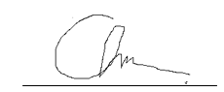

__________________
Chattama Albiantoro

i

DAFTAR ISI
KATA PENGANTAR ......................................................................................................... i
DAFTAR ISI ........................................................................................................................ ii
BAB I PENDAHULUAN .............................................................................................. 1
1.1 Latar Belakang .............................................................................................................. 1
1.2 Tujuan Praktikum .......................................................................................................... 1
1.3 Ruang Lingkup .............................................................................................................. 2
1.4 Sistematika Penulisan .................................................................................................... 2
BAB II TINJAUAN PUSTAKA ................................................................................... 3
2.1 HTML (HyperText Markup Language) ........................................................................ 3
2.1.1 Struktur Dasar HTML ......................................................................................... 3
2.1.2 Elemen-Elemen Penting HTML ......................................................................... 3
2.1.3 Form HTML ........................................................................................................ 3
2.2 CSS (Cascading Style Sheets) ...................................................................................... 3
2.2.1 CSS Box Model .................................................................................................. 4
2.2.2 Variabel CSS (:root) ........................................................................................... 4
2.2.3 CSS Flexbox dan Grid ........................................................................................ 4
2.3 JavaScript ...................................................................................................................... 4
2.3.1 Pengertian JavaScript .......................................................................................... 4
2.3.2 DOM (Document Object Model) ....................................................................... 4
2.3.3 Event Handling .................................................................................................... 4
BAB III METODOLOGI PELAKSANAAN ............................................................. 5
3.1 Waktu dan Tempat Pelaksanaan ................................................................................... 5
3.2 Alat dan Bahan .............................................................................................................. 5
3.2.1 Perangkat Keras .................................................................................................. 5
3.2.2 Perangkat Lunak .................................................................................................. 6
3.2.3 Teknologi yang Digunakan ................................................................................. 6
3.3 Metode Pembelajaran .................................................................................................... 6
3.3.1 Struktur Proyek ................................................................................................... 7
BAB IV HASIL DAN PEMBAHASAN ..................................................................... 8
4.1 Perencanaan dan Perancangan ...................................................................................... 8
4.2 Implementasi ................................................................................................................. 8
4.2.1 Implementasi HTML .......................................................................................... 8
4.2.2 Implementasi CSS .............................................................................................. 8
4.2.3 Implementasi JavaScript ...................................................................................... 9
4.3 Pengujian Responsivitas ............................................................................................... 9
BAB V PENUTUP ........................................................................................................ 10
5.1 Kesimpulan .................................................................................................................... 10
5.2 Saran .............................................................................................................................. 10
DAFTAR PUSTAKA ................................................................................................... 11
LAMPIRAN .................................................................................................................. 12
A. Lampiran Source Code Lengkap .................................................................................... 12
B. Lampiran Tampilan dan Dokumentasi ........................................................................... 15
C. Tautan Repository GitHub .............................................................................................. 17

ii

BAB I

PENDAHULUAN

1.1 Latar Belakang

Perkembangan teknologi informasi yang pesat menuntut setiap individu, khususnya mahasiswa Sistem Informasi, untuk memiliki kompetensi dalam pengembangan web. Website telah menjadi kebutuhan utama bagi berbagai organisasi dan perusahaan sebagai media informasi, promosi, dan interaksi dengan pengguna.
Mata kuliah Praktikum Pemrograman Web Dasar (SI-3015) dirancang untuk memberikan pemahaman praktis dalam merancang dan mengembangkan halaman web menggunakan teknologi dasar web. Materi praktikum mencakup penerapan HTML untuk struktur halaman, CSS untuk pengaturan tata letak visual, serta JavaScript dasar untuk memberikan interaktivitas pada elemen halaman.
Laporan praktikum ini disusun untuk mendokumentasikan seluruh rangkaian kegiatan praktikum yang telah dilaksanakan, khususnya pada pembuatan proyek Mini Website Portofolio dan formulir pendaftaran interaktif. Laporan ini juga berfungsi sebagai bukti pencapaian kompetensi mahasiswa dalam memahami dan mengimplementasikan teknologi pengembangan web secara terintegrasi.

1.2 Tujuan Praktikum
Tujuan pelaksanaan praktikum Pemrograman Web Dasar pada modul ini adalah:
- Memahami konsep dasar HTML untuk membangun struktur halaman web yang semantik dan terorganisir.
- Menguasai penggunaan CSS untuk mengatur tampilan dan layout halaman web (termasuk Box Model, Flexbox, dan Grid) agar menarik dan estetis.
- Mampu mengimplementasikan JavaScript DOM (Document Object Model) untuk menambahkan interaktivitas pada halaman web, seperti efek ketik otomatis (typing effect) dan validasi input formulir.
- Mampu mengintegrasikan HTML, CSS, dan JavaScript dalam satu proyek website portofolio yang utuh dengan struktur folder yang terstandardisasi.

1.3 Ruang Lingkup
Ruang lingkup pelaksanaan praktikum dan penyusunan laporan ini mencakup:
- Pembuatan website portofolio sederhana yang terdiri dari tiga halaman utama (Home, About, Contact).
- Implementasi HTML5 untuk kerangka dokumen, navigasi (header), konten (section), formulir (fieldset dan legend), serta footer.
- Implementasi CSS3 untuk penataan gaya visual, mencakup variabel warna global (:root), tata letak (layout), dan penerapan bingkai.
- Implementasi JavaScript dasar untuk interaktivitas manipulasi DOM (Document Object Model) serta pencegahan reload halaman (e.preventDefault()) pada validasi form.

1.4 Sistematika Penulisan
Laporan ini disusun dengan sistematika sebagai berikut:
- BAB I PENDAHULUAN: Berisi latar belakang, tujuan praktikum, ruang lingkup, dan sistematika penulisan.
- BAB II TINJAUAN PUSTAKA: Berisi landasan teori tentang HTML, CSS, dan JavaScript yang digunakan dalam praktikum.
- BAB III METODOLOGI PELAKSANAAN: Berisi waktu dan tempat pelaksanaan, alat dan bahan yang digunakan, metode pembelajaran, serta struktur proyek.
- BAB IV HASIL DAN PEMBAHASAN: Berisi hasil implementasi kode dan pembahasan dari setiap tahap pengembangan website portofolio dan form interaktif.
- BAB V PENUTUP: Berisi kesimpulan dan saran dari pelaksanaan praktikum.

BAB II TINJAUAN PUSTAKA
2.1 HTML (HyperText Markup Language)
HTML (HyperText Markup Language) adalah bahasa markup standar yang digunakan untuk membuat struktur halaman web. HTML berfungsi sebagai kerangka dasar sebuah website, layaknya "kerangka rumah" yang menentukan tata letak ruangan dan elemen-elemen di dalamnya.
2.1.1 Struktur Dasar HTML
Setiap dokumen HTML modern wajib memiliki struktur dasar yang mencakup deklarasi tipe dokumen, bagian kepala (head), dan bagian tubuh (body):
HTML
<!DOCTYPE html>
<html>
<head>
<title>Judul Halaman</title>
</head>
<body>
<h1>Judul Utama</h1>
<p>Ini adalah paragraf.</p>
</body>
</html>
2.1.2 Elemen-Elemen Penting HTML
Beberapa elemen tag HTML dasar yang sering digunakan dalam membangun kerangka website meliputi:
- <h1> - <h6>: Mendefinisikan heading (judul) dengan ukuran dan tingkatan yang berbeda.
- <p>: Mendefinisikan paragraf teks.
- <a>: Mendefinisikan hyperlink untuk menghubungkan antarhalaman web.
- <img>: Berfungsi untuk menyisipkan gambar.
- <div>: Berfungsi sebagai container (wadah) atau pembatas untuk mengelompokkan elemen lain.
2.1.3 Form HTML
Form digunakan untuk mengumpulkan data dari pengguna. Elemen-elemen form meliputi tag <form>, input teks, email, password, hingga tombol submit. Dalam implementasi yang lebih terstruktur, form juga dapat dikelompokkan menggunakan tag <fieldset> dan diberi judul menggunakan <legend>.
2.2 CSS (Cascading Style Sheets)
CSS adalah bahasa stylesheet yang digunakan untuk mengatur tampilan dan layout halaman web. CSS berfungsi sebagai "cat" dan "dekorasi" yang mempercantik visual kerangka HTML pada website.
2.2.1 CSS Box Model
Box Model adalah konsep dasar tata letak CSS di mana setiap elemen HTML dianggap sebagai sebuah kotak. Konsep ini terdiri dari margin (jarak luar), border (garis batas), padding (jarak dalam), dan content (isi sebenarnya dari elemen). Konsep ini penting untuk mengatur jarak antarkerangka konten secara presisi.
2.2.2 Variabel CSS (:root)
Variabel CSS yang dideklarasikan pada pseudo-class :root memungkinkan penyimpanan nilai (seperti kode warna utama atau font) secara global. Hal ini memudahkan proses perubahan tema warna karena hanya perlu mengubah satu baris kode variabel di awal stylesheet.
2.2.3 CSS Flexbox dan Grid
Flexbox dan Grid adalah modul CSS modern untuk perancangan tata letak (layout). Flexbox umumnya digunakan untuk menyelaraskan elemen dalam satu dimensi (baris atau kolom, seperti navbar), sementara Grid digunakan untuk tata letak dua dimensi yang lebih kompleks (seperti membariskan kartu-kartu proyek secara otomatis).
2.3 JavaScript
2.3.1 Pengertian JavaScript
JavaScript adalah bahasa pemrograman dinamis yang memungkinkan halaman web menjadi interaktif. Berbeda dengan HTML dan CSS yang bersifat statis, JavaScript mampu memperbarui dan mengubah HTML maupun CSS secara langsung melalui peramban (browser).
2.3.2 DOM (Document Object Model)
DOM adalah antarmuka pemrograman yang merepresentasikan struktur dokumen HTML sebagai pohon objek (tree of objects). Dengan JavaScript, developer dapat memanipulasi DOM, seperti menggunakan perintah document.getElementById() untuk memilih elemen, dan document.createElement() atau .innerHTML untuk menambahkan konten baru ke layar.
2.3.3 Event Handling
Event Handling adalah cara JavaScript menangkap dan merespons aksi yang dilakukan oleh pengguna (seperti klik tombol, mengisi form, atau menekan keyboard). Metode yang umum digunakan adalah addEventListener(). Khusus untuk validasi formulir, method e.preventDefault() sering digunakan untuk menahan proses pengiriman data standar agar halaman tidak memuat ulang (reload) ketika tombol ditekan.

BAB III

METODOLOGI PELAKSANAAN

3.1 Waktu dan Tempat Pelaksanaan

Aspek | Keterangan
Mata Kuliah | Praktikum Pemrograman Web Dasar (SI-3015)
Semester | Ganjil 2026/2027
Jumlah Pertemuan | 16 pertemuan (1x pertemuan = 170 menit)
Tempat | Laboratorium Komputer / Online (Google Meeting/Edlink)
Dosen Pengampu | Syahru Rahmayuda, S.Kom., M.Kom.

3.2 Alat dan Bahan

3.2.1 Perangkat Keras

No | Perangkat | Spesifikasi
1 | Laptop/Komputer | Perangkat komputasi untuk pemrosesan kerja praktikum.
2 | RAM | Minimal 4 GB (direkomendasikan 8 GB untuk multitasking IDE dan browser).
3 | Penyimpanan | SSD/HDD dengan ruang kosong minimal 20 GB.
4 | Prosesor (CPU) | Minimal Intel Core i3 / AMD Ryzen 3 atau setara.
5 | Koneksi Internet | Jaringan internet aktif untuk proses push ke GitHub

3.2.2 Perangkat Lunak

No | Perangkat Lunak | Fungsi
1 | Sistem Operasi (Windows 11) | Sistem operasi dasar untuk menjalankan seluruh aplikasi pendukung praktikum
2 | Visual Studio Code | Text editor / lingkungan pengembangan untuk menulis dan menyunting kode HTML serta Javascript
3 | Web Browser (Google Chrome) | Peramban web untuk mengeksekusi, merender, dan menguji tampilan antarmuka halaman web secara lokal maupun daring.
4 | Git CLI & Git Bash | Perangkat lunak Version Control System lokal untuk merekam riwayat perubahan kode sumber (commit) dan mengelola percabangan.
5 | GitHub | Platform cloud repository untuk mencadangkan kode sumber proyek secara publik dan menghubungkannya ke layanan hosting.

3.2.3 Teknologi yang Digunakan

No | Teknologi | Versi
1 | HTML | HTML5
2 | CSS | CSS3
3 | Javascript | ECMAScript 6

3.3 Metode Pembelajaran
Metode pembelajaran yang digunakan dalam praktikum ini adalah Project-Based Learning (Pembelajaran Berbasis Proyek) dengan pendekatan "Build Something". Melalui metode ini, mahasiswa tidak hanya mempelajari teori, tetapi juga langsung mengimplementasikannya ke dalam sebuah proyek nyata secara mandiri.
Implementasi metode pembelajaran ini pada penyelesaian tugas mandiri Mini Website Portofolio dilakukan melalui tahapan yang sistematis, yaitu:
- Perencanaan Proyek: Merencanakan tata letak (layout) dan menetapkan tiga halaman utama yang wajib dibuat (Home, About, dan Contact) sesuai dengan spesifikasi tugas.
- Penyusunan Kerangka (HTML): Membangun fondasi dasar setiap halaman menggunakan elemen semantik HTML5 untuk menyusun navigasi, konten utama, dan formulir pendaftaran.
- Penerapan Gaya Visual (CSS): Merancang antarmuka pengguna (UI) yang modern dan konsisten menggunakan CSS murni. Tahap ini mencakup penggunaan variabel warna (:root), Box Model, Flexbox, serta Grid untuk memastikan halaman terlihat estetis.
- Penambahan Interaktivitas (JavaScript): Menghidupkan halaman web dengan menambahkan skrip JavaScript dasar. Implementasi dilakukan dengan membuat typing effect pada Hero Section dan fitur validasi formulir interaktif yang memberikan feedback langsung (peringatan merah/hijau) tanpa melakukan reload halaman.
- Pengujian (Testing) dan Evaluasi: Melakukan uji coba pada peramban (browser) untuk memastikan tidak ada error pada logika JavaScript, serta menguji responsivitas desain (Responsive Web Design) agar tata letak tetap rapi saat dibuka di perangkat desktop, tablet, maupun mobile.
3.3.1 Struktur Proyek
Untuk menjaga agar proyek web tetap rapi dan sesuai dengan standar pengembangan, file dipisahkan ke dalam beberapa direktori khusus berdasarkan fungsinya (struktur HTML, desain CSS, interaksi JS, dan aset gambar). Berikut adalah struktur folder dari proyek ini:
portofolio/
├── index.html (Halaman Utama / Home)
├── project_card (Halaman Proyek)
├── about.html (Halaman Tentang Saya)
├── contact.html (Halaman Formulir Interaktif)
├── css/
│ └── style.css (File pengaturan desain tampilan)
├── js/
│ └── main.js (File logika interaktivitas JavaScript)
└── images/
└── profile.jpg (Aset gambar yang digunakan)

BAB IV HASIL DAN PEMBAHASAN

4.1 Perencanaan dan Perancangan
Tahap awal dalam pembuatan Mini Website Portofolio ini adalah merancang antarmuka pengguna (User Interface/UI). Langkah-langkah perancangan meliputi:
- Menentukan Tata Letak (Layout): Merancang wireframe dengan struktur Navigation Bar (Navbar) statis di atas, Hero Section di tengah, dan area konten di bawah.
- Pemetaan Halaman: Membagi proyek menjadi tiga halaman utama, yaitu index.html (beranda), about.html (profil), dan contact.html (formulir).
- Pemilihan Tema: Menentukan palet warna utama menggunakan kombinasi warna Indigo Modern dan Slate Dark agar terlihat profesional.
4.2 Implementasi
4.2.1 Implementasi HTML
Implementasi HTML dilakukan untuk membangun kerangka dasar dari ketiga halaman web. Langkah-langkah yang dilakukan adalah:
- Pembuatan Dokumen Dasar: Membuat tiga file berformat .html dan menyusun struktur standar HTML5 yang mencakup <!DOCTYPE html>, <head>, dan <body>.
- Penerapan Tag Semantik: Menyusun kerangka header menggunakan tag <nav>, bagian konten utama menggunakan <section>, dan catatan kaki menggunakan <footer>.
- Penyusunan Formulir: Pada halaman contact.html, formulir interaktif dibuat menggunakan tag <form>. Elemen input dikelompokkan agar lebih terstruktur menggunakan tag <fieldset>, dan judul formulir dideklarasikan menggunakan <legend>.
4.2.2 Implementasi CSS
Setelah kerangka HTML selesai, langkah selanjutnya adalah memberikan gaya visual menggunakan CSS melalui file terpisah (style.css). Langkah-langkah implementasinya meliputi:
- Deklarasi Variabel Global: Mendefinisikan kode warna utama di dalam pseudo-class :root agar warna tema (Indigo dan Slate) konsisten dan mudah diubah sewaktu-waktu.
- Penerapan CSS Reset dan Box Model: Mengatur margin dan padding bawaan menjadi nol, serta menerapkan box-sizing: border-box agar perhitungan ukuran elemen menjadi presisi.
- Pengaturan Tata Letak (Layouting): Menerapkan metode Flexbox (display: flex) untuk menyejajarkan logo dan menu pada navbar, serta menggunakan CSS Grid (display: grid) untuk membariskan kartu daftar proyek secara otomatis dan rapi.
4.2.3 Implementasi JavaScript
Langkah terakhir dalam pengembangan adalah menambahkan interaktivitas pada halaman web menggunakan JavaScript melalui file main.js. Langkah-langkah yang dilakukan:
- Pemilihan Elemen DOM: Menghubungkan elemen HTML ke dalam JavaScript menggunakan metode document.getElementById() agar elemen tersebut dapat dimanipulasi.
- Penambahan Efek Ketik (Typing Effect): Menggunakan fungsi rekursif dan penanganan string untuk mengubah teks nama pada Hero Section secara otomatis seolah-olah sedang diketik.
- Pembuatan Validasi Formulir: Menambahkan Event Listener pada tombol submit form. Logika yang diterapkan adalah menahan reload halaman bawaan menggunakan e.preventDefault(), menghitung jumlah karakter input menggunakan properti .length, dan menampilkan pesan sukses atau eror (DOM Manipulation).
- Pencetakan Kartu Dinamis: Jika validasi formulir berhasil, JavaScript akan mencetak data tersebut menjadi elemen HTML baru di bawah formulir menggunakan document.createElement() dan .appendChild().
4.3 Pengujian Responsivitas
Pengujian tahap akhir dilakukan untuk memastikan website bekerja dengan baik di berbagai perangkat (Responsive Web Design). Langkah pengujian dilakukan menggunakan fitur Developer Tools pada peramban Google Chrome.

BAB V PENUTUP
5.1 Kesimpulan
Berdasarkan pelaksanaan praktikum dan pengerjaan tugas mandiri selama satu semester, dapat ditarik kesimpulan sebagai berikut:
- Mahasiswa mampu merencanakan dan membangun kerangka website portofolio menggunakan standar HTML5 yang semantik dan terstruktur.
- Mahasiswa mampu mempercantik tata letak visual (styling) dan memastikan halaman tampil responsif dengan memanfaatkan CSS Box Model, Flexbox, Grid, serta variabel :root.
- Mahasiswa berhasil mengimplementasikan JavaScript untuk membangun interaktivitas yang dinamis, seperti validasi input formulir secara real-time dan manipulasi DOM tanpa memuat ulang halaman (reload).
- Integrasi antara HTML, CSS, dan JavaScript secara terpisah (separation of concerns) ke dalam folder yang rapi berhasil dilakukan dengan baik, menghasilkan website yang utuh dan fungsional.
5.2 Saran
Beberapa saran yang dapat diberikan untuk pengembangan dan pembelajaran praktikum ke depan adalah:
- Mengintegrasikan teknologi pendukung seperti Git dan GitHub agar mahasiswa terbiasa dengan sistem kontrol versi (version control) dan memiliki portofolio proyek secara digital sejak dini.
- Memperbanyak studi kasus terkait penanganan bug (debugging) khususnya pada JavaScript DOM agar pemahaman logika pemrograman mahasiswa semakin terasah.

DAFTAR PUSTAKA
Kuncahyo, D. I. (2026). Perancangan dan Implementasi Landing Page Responsif. Project Report. Institut Teknologi Sepuluh Nopember (ITS).
Prawira, Dian. (2015). Modul Pembelajaran Pemrograman Web I. Pontianak: Universitas Tanjungpura.
Rahmayuda, S. (2026). Modul Pemrograman Web Dasar - JavaScript Dasar (Pertemuan 5). Pontianak: Program Studi Sistem Informasi Universitas Tanjungpura.

LAMPIRAN
  - Lampiran Source Code Lengkap
- Halaman HTML
- index.html
<!DOCTYPE html>
<html lang="id">
<head>
<meta charset="UTF-8">
<meta name="viewport" content="width=device-width, initial-scale=1.0">
<title>Portofolio | Chattama Albiantoro</title>
<link rel="stylesheet" href="css/style.css">
</head>
<body>
<!-- Navigasi -->
<nav>
<div class="container">
<div class="logo">Chattama.</div>
<ul class="nav-links">
<li><a href="index.html" class="active">Home</a></li>
<li><a href="about.html">About</a></li>
<li><a href="contact.html">Contact</a></li>
</ul>
</div>
</nav>

<!-- Hero Section -->
<section class="hero">
<div class="container hero-box">
<div class="hero-content">
<h1>Halo, Saya <span id="typing-text"></span></h1>
<p>Mahasiswa Sistem Informasi yang berfokus pada pengembangan website bersih, rapi, dan interaktif.</p>
<a href="contact.html" class="btn">Hubungi Saya</a>
</div>
<div class="hero-img-box">
<img src="Media/fotoprofil.webp" alt="Foto Profil Chattama Albiantoro" class="profile-pic">
</div>
</div>
</section>

<!-- Proyek Saya -->
<section class="projects">
<div class="container">
<h2>Proyek Saya</h2>
<div class="project-grid" id="project-grid">
</div>
</div>
</section>

<!-- Footer -->
<footer>
<p>&copy; 2026 Chattama Albiantoro | <a href="https://github.com/AlbiantoroHub" target="_blank">GitHub Saya</a></p>
</footer>

<script src="js/main.js"></script>
</body>
</html>

- about.html
<!DOCTYPE html>
<html lang="id">
<head>
<meta charset="UTF-8">
<meta name="viewport" content="width=device-width, initial-scale=1.0">
<title>Tentang Saya | Chattama Albiantoro</title>
<link rel="stylesheet" href="css/style.css">
</head>
<body>
<!-- Navigasi -->
<nav>
<div class="container">
<div class="logo">Chattama.</div>
<ul class="nav-links">
<li><a href="index.html">Home</a></li>
<li><a href="about.html" class="active">About</a></li>
<li><a href="contact.html">Contact</a></li>
</ul>
</div>
</nav>

<!-- About Section -->
<section class="page-section">
<div class="container">
<h2>Tentang Saya</h2>

<div class="about-box">
<img src="Media/aktifpanitia.webp" alt="Foto Chattama Albiantoro" class="profile-pic">
<div class="about-text">
<h3>Chattama Albiantoro</h3>
<p>Saya adalah Mahasiswa Sistem Informasi di Universitas Tanjungpura. Saat ini saya sedang mendalami pemrograman web dasar yang mencakup penyusunan struktur HTML, desain antarmuka CSS, serta interaktivitas menggunakan JavaScript.</p>
<a href="https://github.com/AlbiantoroHub" target="_blank" class="btn">Kunjungi GitHub</a>
</div>
</div>

<h2>Keahlian & Fokus</h2>
<div class="project-grid">
<div class="project-card">
<h3>HTML5 Dasar</h3>
<p>Menyusun kerangka dokumen web yang rapi, semantik, pembuatan form, serta pengelolaan hyperlink dan gambar.</p>
</div>
<div class="project-card">
<h3>CSS3 & Layout</h3>
<p>Mengatur tampilan visual dengan CSS Box Model, variabel warna (:root), Flexbox, serta CSS Grid yang responsif.</p>
</div>
<div class="project-card">
<h3>JavaScript DOM</h3>
<p>Membuat halaman web lebih hidup dengan manipulasi elemen DOM, efek ketik otomatis, dan validasi form.</p>
</div>
</div>
</div>
</section>

<!-- Footer -->
<footer>
<p>&copy; 2026 Chattama Albiantoro | <a href="https://github.com/AlbiantoroHub" target="_blank">GitHub Saya</a></p>
</footer>

<script src="js/main.js"></script>
</body>
</html>

- contact.html

<!DOCTYPE html>
<html lang="id">
<head>
<meta charset="UTF-8">
<meta name="viewport" content="width=device-width, initial-scale=1.0">
<title>Kontak | Chattama Albiantoro</title>
<link rel="stylesheet" href="css/style.css">
</head>
<body>
<!-- Navigasi -->
<nav>
<div class="container">
<div class="logo">Chattama.</div>
<ul class="nav-links">
<li><a href="index.html">Home</a></li>
<li><a href="about.html">About</a></li>
<li><a href="contact.html" class="active">Contact</a></li>
</ul>
</div>
</nav>

<!-- Contact Section -->
<section class="page-section">
<div class="container">
<h2>Hubungi Saya</h2>

<div class="form-wrapper">
<form id="contact-form" method="POST">
<fieldset class="form-fieldset">
<legend class="form-legend">Kirim Pesan atau Diskusi</legend>

<div class="form-group">
<label for="nama">Nama Lengkap</label>
<input type="text" id="nama" placeholder="Masukkan nama Anda">
</div>

<div class="form-group">
<label for="email">Alamat Email</label>
<input type="email" id="email" placeholder="contoh@email.com">
</div>

<div class="form-group">
<label for="pesan">Pesan</label>
<textarea id="pesan" rows="5" placeholder="Tuliskan pesan Anda di sini..."></textarea>
</div>

<button type="submit" class="btn btn-full">Kirim Pesan</button>
</fieldset>
</form>
</div>
</div>
</section>

<!-- Footer -->
<footer>
<p>&copy; 2026 Chattama Albiantoro | <a href="https://github.com/AlbiantoroHub" target="_blank">GitHub Saya</a></p>
</footer>

<script src="js/main.js"></script>
</body>
</html>

- Halaman CSS
- style.css
/* Reset & Variables */
* {
margin: 0;
padding: 0;
box-sizing: border-box;
}

:root {
--primary: #4f46e5;
--dark: #0f172a;
--light: #f8fafc;
--gray: #64748b;
}

body {
font-family: 'Segoe UI', Tahoma, Geneva, Verdana, sans-serif;
background: var(--light);
color: var(--dark);
line-height: 1.6;
}

.container {
max-width: 1200px;
margin: 0 auto;
padding: 0 20px;
}

/* Navigation */
nav {
background: white;
box-shadow: 0 2px 10px rgba(0, 0, 0, 0.08);
position: fixed;
width: 100%;
top: 0;
z-index: 100;
}

nav .container {
display: flex;
justify-content: space-between;
align-items: center;
padding: 18px 20px;
}

.logo {
font-size: 24px;
font-weight: 700;
color: var(--primary);
}

.nav-links {
display: flex;
list-style: none;
gap: 30px;
}

.nav-links a {
text-decoration: none;
color: var(--dark);
font-weight: 600;
transition: color 0.3s;
}

.nav-links a:hover,
.nav-links a.active {
color: var(--primary);
}

/* Hero Section */
.hero {
padding: 140px 0 100px;
background: linear-gradient(135deg, #eef2ff 0%, #e0e7ff 100%);
min-height: 100vh;
display: flex;
align-items: center;
}

.hero-box {
display: flex;
justify-content: space-between;
align-items: center;
gap: 40px;
width: 100%;
}

.hero-content h1 {
font-size: 48px;
margin-bottom: 15px;
}

.hero-content span {
color: var(--primary);
}

.hero-content p {
font-size: 18px;
color: var(--gray);
margin-bottom: 30px;
}

.profile-pic {
width: 280px;
height: 280px;
object-fit: cover;
border-radius: 50%;
padding: 8px;
background: white;
border: 4px solid var(--primary);
box-shadow: 0 10px 25px rgba(79, 70, 229, 0.2);
}

.btn {
display: inline-block;
background: var(--primary);
color: white;
padding: 12px 30px;
border-radius: 8px;
border: none;
text-decoration: none;
font-size: 16px;
font-weight: 600;
cursor: pointer;
transition: transform 0.3s, box-shadow 0.3s;
}

.btn:hover {
transform: translateY(-3px);
box-shadow: 0 10px 20px rgba(79, 70, 229, 0.3);
}

/* Projects & Page Sections */
.projects {
padding: 80px 0;
background: white;
}

.page-section {
padding: 130px 0 80px;
min-height: 90vh;
}

.projects h2,
.page-section h2 {
text-align: center;
font-size: 36px;
margin-bottom: 40px;
}

.project-grid {
display: grid;
grid-template-columns: repeat(auto-fit, minmax(300px, 1fr));
gap: 30px;
}

.project-card {
background: var(--light);
border: 1px solid #e2e8f0;
border-radius: 12px;
padding: 25px;
transition: transform 0.3s, box-shadow 0.3s;
cursor: pointer;
}

.project-card:hover {
transform: translateY(-10px);
box-shadow: 0 12px 24px rgba(0, 0, 0, 0.08);
}

.project-card img {
width: 100%;
height: 200px;
object-fit: cover;
border-radius: 8px;
margin-bottom: 15px;
}

.project-card h3 {
margin-bottom: 10px;
color: var(--primary);
}

.project-card p {
color: var(--gray);
}

/* About Page Box */
.about-box {
display: flex;
align-items: center;
gap: 40px;
background: white;
padding: 40px;
border-radius: 12px;
box-shadow: 0 4px 15px rgba(0, 0, 0, 0.05);
margin-bottom: 60px;
}

.about-text h3 {
font-size: 28px;
margin-bottom: 15px;
color: var(--primary);
}

.about-text p {
color: var(--gray);
margin-bottom: 25px;
}

/* Contact Form (Box Model: Padding, Border, Margin) */
.form-wrapper {
max-width: 600px;
margin: 0 auto;
background: white;
padding: 30px;
border-radius: 12px;
box-shadow: 0 4px 15px rgba(0, 0, 0, 0.05);
}

.form-fieldset {
border: 2px solid #e2e8f0;
border-radius: 8px;
padding: 25px;
}

.form-legend {
font-weight: 700;
color: var(--primary);
padding: 0 10px;
font-size: 18px;
}

.form-group {
margin-bottom: 20px;
}

.form-group label {
display: block;
font-weight: 600;
margin-bottom: 8px;
}

.form-group input,
.form-group textarea {
width: 100%;
padding: 12px;
border: 1px solid var(--gray);
border-radius: 8px;
font-family: inherit;
font-size: 15px;
}

.btn-full {
width: 100%;
text-align: center;
}

/* Footer */
footer {
background: var(--dark);
color: white;
text-align: center;
padding: 30px;
}

footer a {
color: #818cf8;
text-decoration: none;
font-weight: 600;
}

footer a:hover {
color: white;
}
- Halaman JS
- main.js
// =========== 1. TYPING EFFECT (Halaman Home) ===========
const typingText = document.getElementById('typing-text');

if (typingText) {
const names = ['Chattama Albiantoro', 'Web Developer', 'Mahasiswa SI'];
let nameIndex = 0;
let charIndex = 0;
let isDeleting = false;

function typeEffect() {
const currentName = names[nameIndex];
if (isDeleting) {
typingText.textContent = currentName.substring(0, charIndex - 1);
charIndex--;
} else {
typingText.textContent = currentName.substring(0, charIndex + 1);
charIndex++;
}

let delay = isDeleting ? 50 : 100;
if (!isDeleting && charIndex === currentName.length) {
delay = 2000;
isDeleting = true;
} else if (isDeleting && charIndex === 0) {
isDeleting = false;
nameIndex = (nameIndex + 1) % names.length;
delay = 500;
}
setTimeout(typeEffect, delay);
}

typeEffect();
}

// =========== 2. GENERATE PROJECT CARDS (Halaman Home) ===========
const projectGrid = document.getElementById('project-grid');

if (projectGrid) {
const projects = [
{
title: 'Website Profil',
desc: 'Platform penyaluran donasi interaktif menggunakan HTML, CSS.',
image: 'https://placehold.co/600x400/4f46e5/ffffff?text=Website+Profil' ,
link: 'project_card/website_profil/index.html'
},
{
title: 'Kalkulator JS',
desc: 'Program kalkulator interaktif dengan fungsi perhitungan parseFloat().',
image: 'https://placehold.co/600x400/0f172a/ffffff?text=Kalkulator+JS' ,
link: 'project_card/kalkulator_js/index.html'
},
{
title: 'Form Interaktif',
desc: 'Formulir pendaftaran modern dengan fitur validasi input otomatis.',
image: 'https://placehold.co/600x400/4f46e5/ffffff?text=Form+Interaktif' ,
link: 'project_card/formulir_interaktif/index.html'
}
];

projects.forEach(project => {
const card = document.createElement('div');
card.className = 'project-card';
card.innerHTML = `
<img src="${project.image}" alt="${project.title}">
<h3>${project.title}</h3>
<p>${project.desc}</p>
`;
card.addEventListener('click', () => {
window.open(project.link, '_blank');
});
projectGrid.appendChild(card);
});
}

// =========== 3. FITUR TAMBAHAN: VALIDASI FORM (Halaman Contact) ===========
const contactForm = document.getElementById('contact-form');

if (contactForm) {
contactForm.addEventListener('submit', (e) => {
// Mencegah halaman melakukan reload saat form dikirim (Materi Kuis Soal 15)
e.preventDefault();

const nama = document.getElementById('nama').value;
const email = document.getElementById('email').value;
const pesan = document.getElementById('pesan').value;

// Validasi apakah ada kolom yang masih kosong
if (nama === '' || email === '' || pesan === '') {
alert('Mohon lengkapi seluruh kolom (Nama, Email, dan Pesan) sebelum mengirim!');
} else {
alert(`Terima kasih ${nama}! Pesan Anda telah berhasil dikirim.`);
// Mengosongkan kembali isi input setelah berhasil
document.getElementById('nama').value = '';
document.getElementById('email').value = '';
document.getElementById('pesan').value = '';
}
});
}

B. Lampiran Tampilan dan Dokumentasi
- Halaman Home
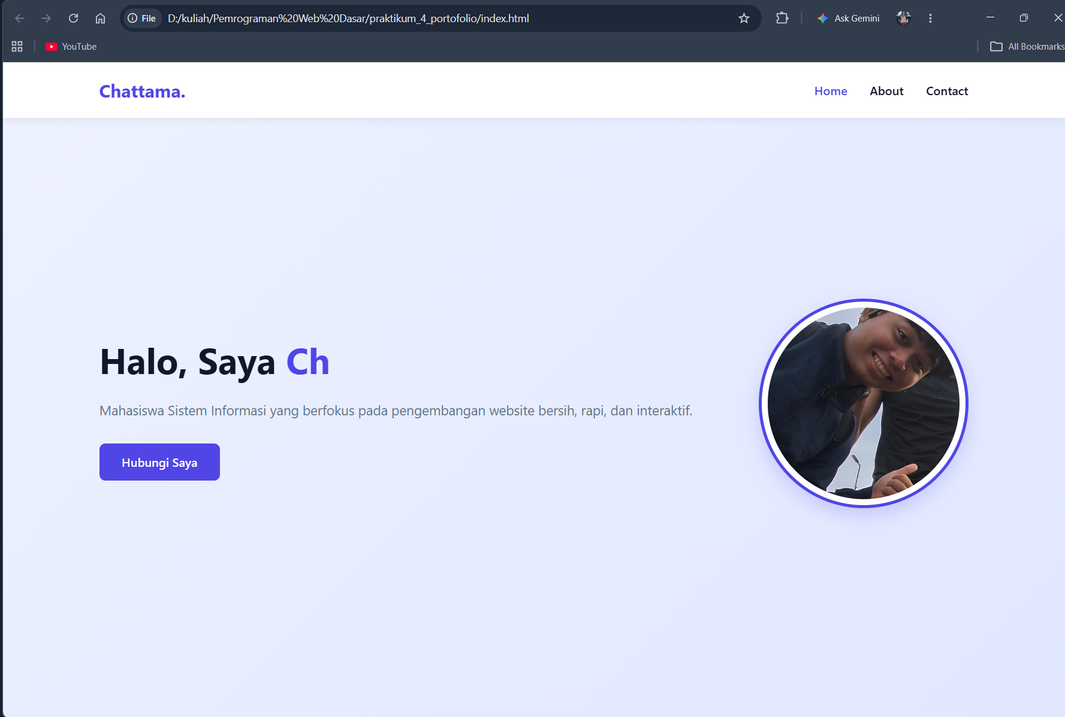
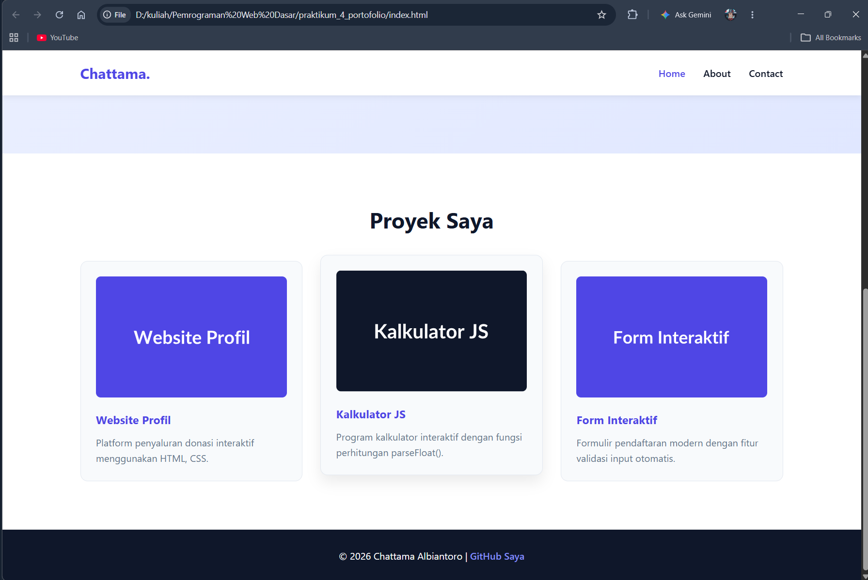
- Halaman About
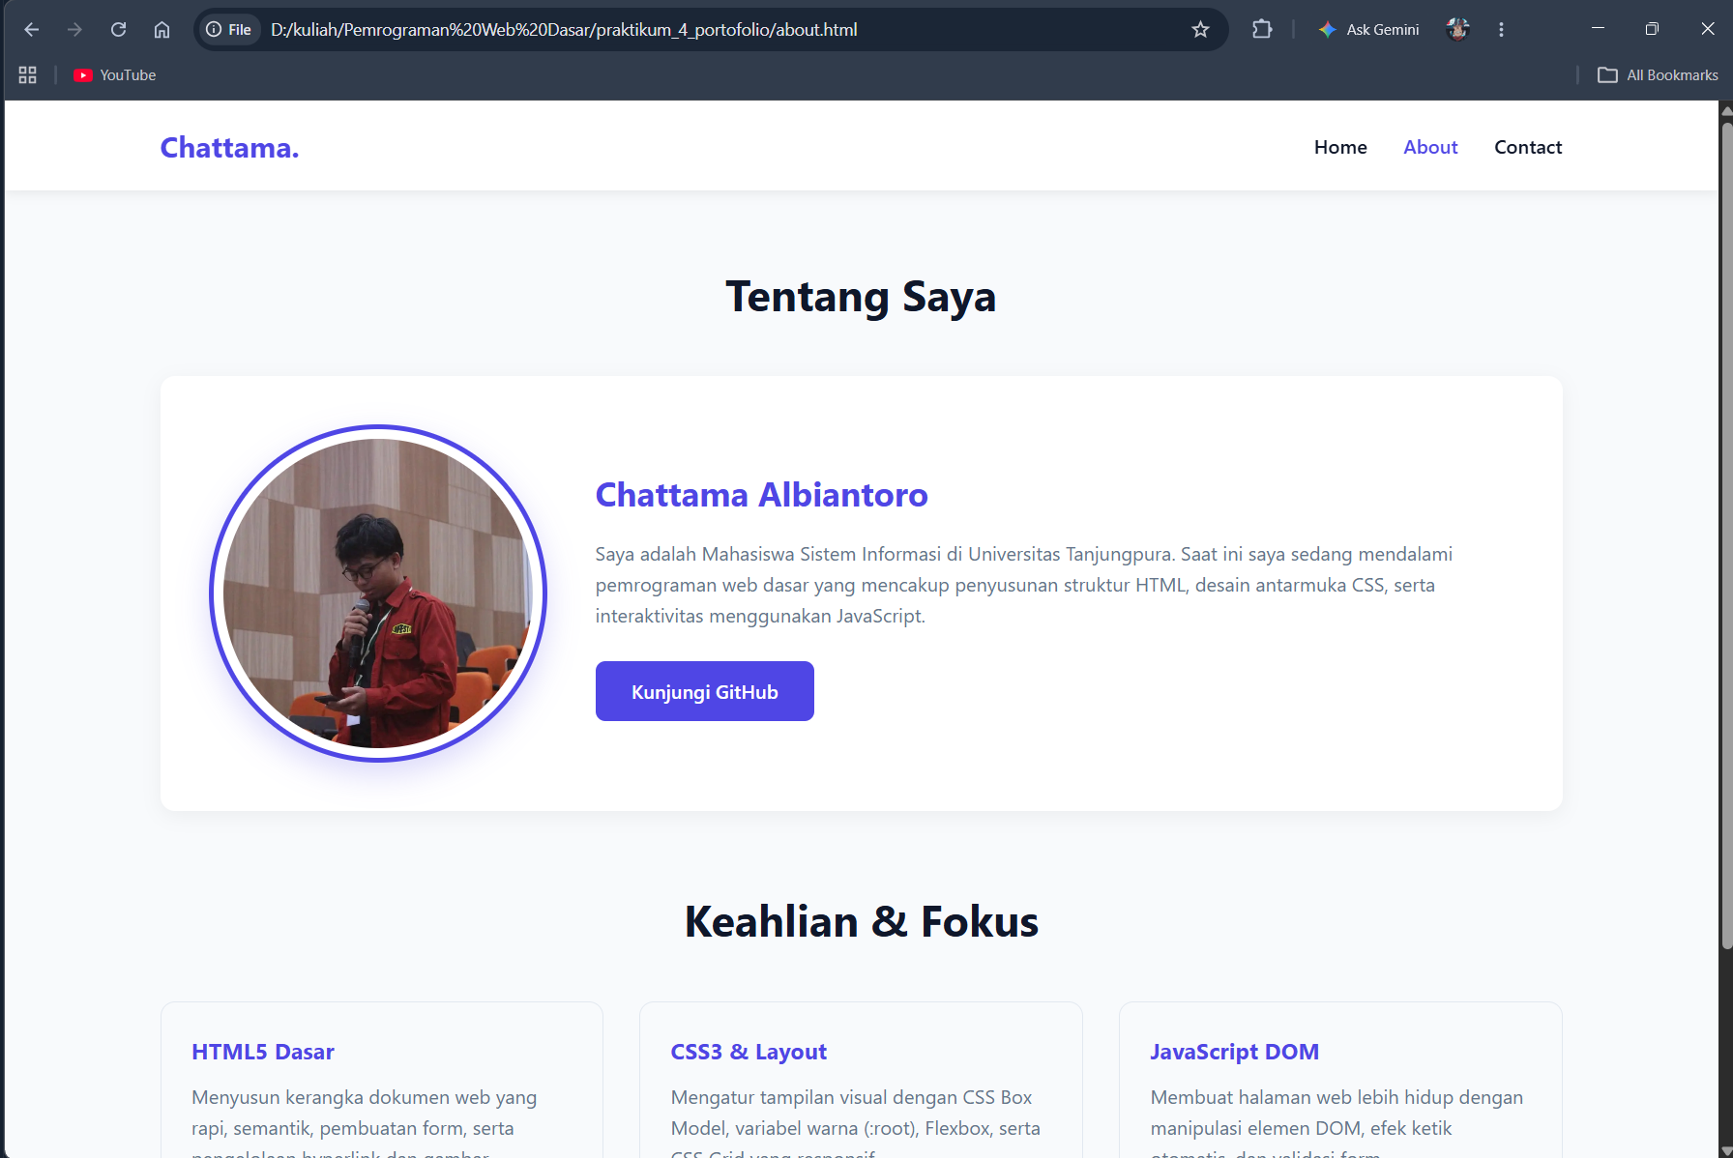
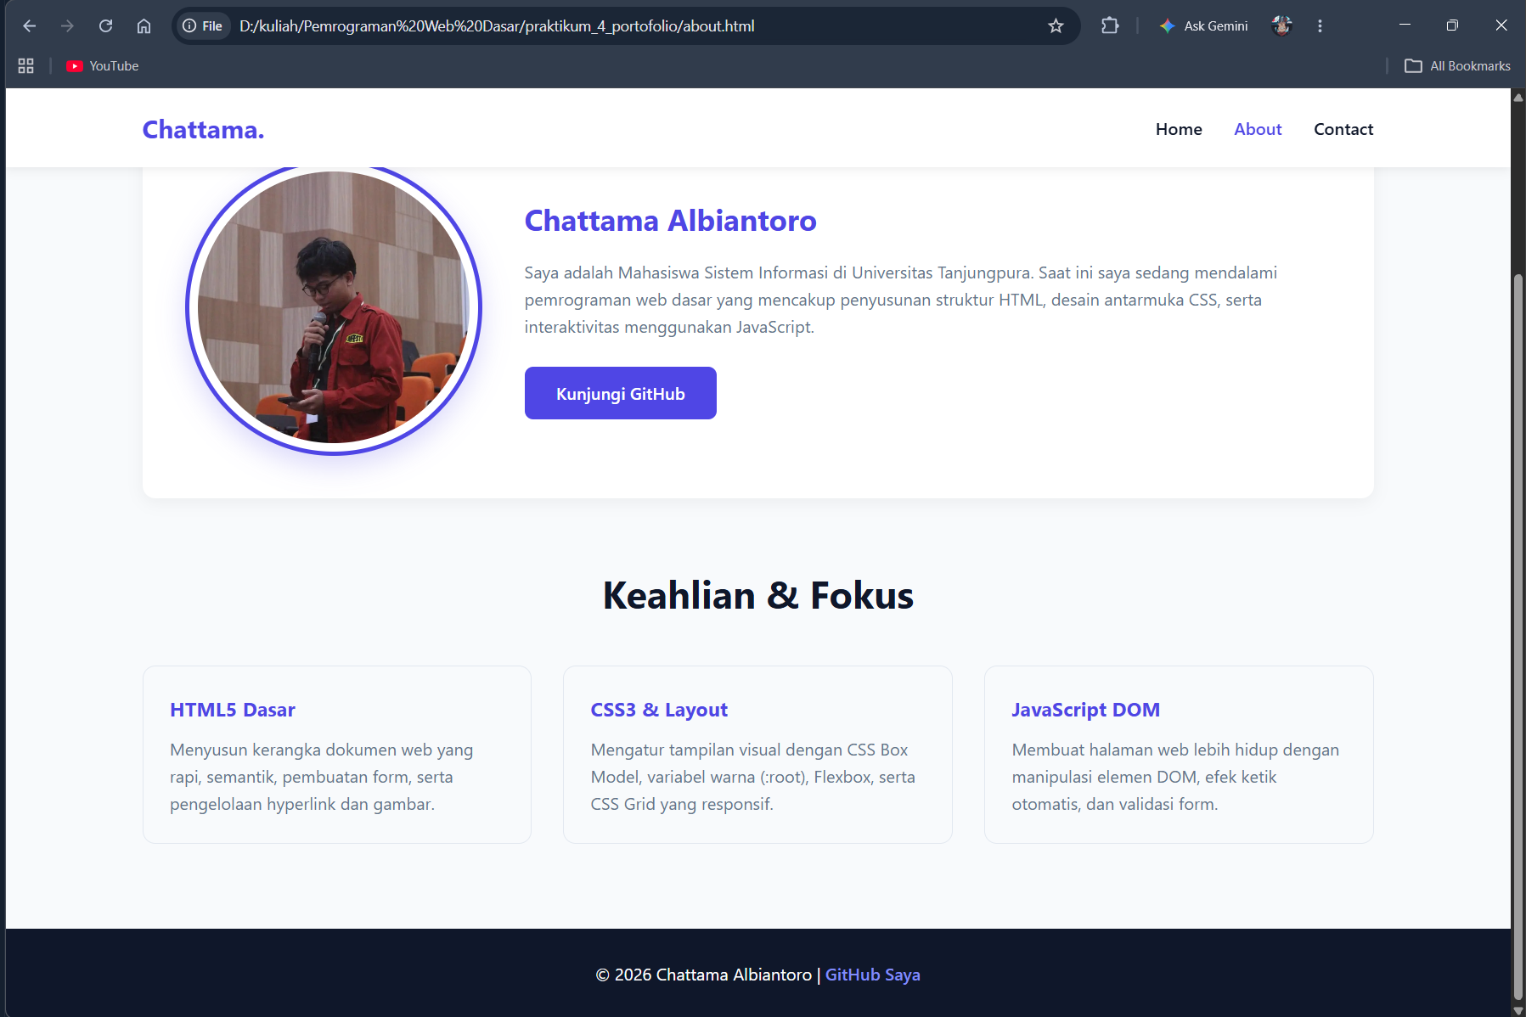
- Halaman Contact
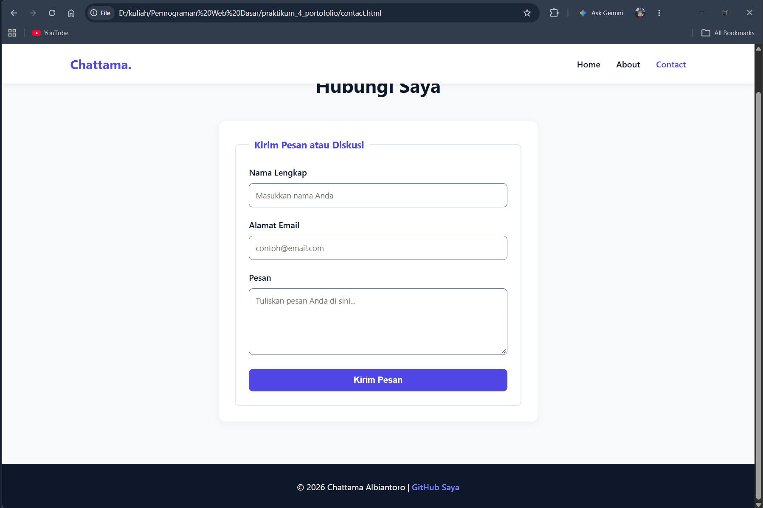
C. Tautan Repository GitHub
https://github.com/AlbiantoroHub/PPWD_Infinityfree.git
https://github.com/AlbiantoroHub/Pemrograman-Web-Dasar

